Опубликовано:
Родионов В.Б., Безносов В.Н., Волшаник В.В., Суздалева А.Л. Реальные пути решения проблем малых рек России // Наука Москвы и регионов. Инновации, разработки, производство. 2004. №3. С.56-61.

РЕАЛЬНЫЕ ПУТИ РЕШЕНИЯ ПРОБЛЕМ МАЛЫХ РЕК РОССИИ

В.Б. Родионов, В.Н. Безносов, В.В. Волшаник, А.Л. Суздалева

ОАО «Научно-исследовательский институт энергетических сооружений»

Концептуальная основа деятельности по поиску путей решения проблем малых рек России – принцип реализма. В соответствии с этим принципом нам предстоит не восстановление реки в первозданном виде (что в большинстве случаев неосуществимо), а создание условий, при которых водоток будет иметь максимально возможный водохозяйственный, энергетический, рекреационный и рыбохозяйственный потенциал.
В понятие «малые реки» входят небольшие по своим размерам водотоки, густой сетью покрывающие почти всю территорию нашей страны. По подсчетам специалистов, в настоящее время в России их насчитывается свыше 2,5 миллионов. Эти реки на протяжении веков играли важнейшую роль в жизни людей. Именно на берегах малых рек возникали многие русские города и села. Еще в начале XX века российские малые реки широко использовали в качестве источника чистой воды, энергии, рыбного промысла. Часто они служили транспортными путями. В недавние времена практически весь урожай зерновых перерабатывался в муку в основном на водяных мельницах. На рис. 1 представлен бассейн реки Волги. В России действовало более 60 тысяч мельниц. Одна мельница строилась на 20 – 50 сельских домов. В начале двадцатого века реки были покрыты сетью плотин разного назначения.

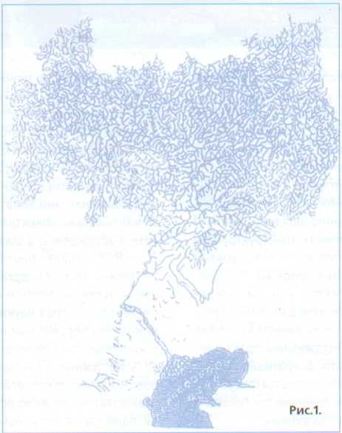

Однако бурное развитие промышленности, рост городов потребовали новых, крупных источников энергии и воды. Для этого создавались мощные централизованные системы водоснабжения, на больших реках возводились крупномасштабные гидротехнические сооружения. Малым рекам придавалось все меньшее значение. Одним из последствий такого положения явилось то, что контроль за их экологическим состоянием практически прекратился на целые десятилетия. Химизация сельского хозяйства, разрушение мельничных плотин и прудов во многих случаях свели на нет рыбохозяйственное значение многих рек, а развитие автомобильного и железнодорожного транспорта привело к снижению роли речных перевозок. К концу XX века малые реки во многих промышленных районах стали рассматриваться в единственном качестве – приемника сточных вод. В результате имеющиеся гидротехнические сооружения подверглись разрушениям и пришли в негодность. На рис. 2 представлена фотография ГЭС п.Мирславль, на рис. 3 – фотография ГЭС с.Хотимль, на рис. 4 – фотография ГЭС п. Ворша, на рис. 5 – ГЭС с. Заполицы, на рис. 6 – ГЭС г. Петровский.
В последние годы отношение к малым рекам меняется: приходит осознание невозможности продолжения экстенсивного развития, разрушающего природу. На повестке дня – вопросы охраны и восстановления малых рек.
Современное экологическое состояние водотоков, относящихся к категории «малых рек», существенно различается. Сюда входят как сильно видоизмененные реки, протекающие по урбанизированным территориям, так и небольшие реки на территориях сельской местности с малой плотностью населения. Однако общим для всех малых рек является то, что на современном этапе их состояние без осуществления специальных мероприятий ухудшается.
Последние 150 лет, считающиеся эпохой научно-технической революции, коренным образом изменили характер зависимости человека от природных факторов. Технические нововведения облегчили человеку жизнь, но одновременно позволили ему на время забыть о водных источниках, на берегах которых он селился и жил тысячелетиями. Постепенно водные системы, реки, озера, пруды, родники пришли в запустение, заросли и стали непригодными не только как источники воды, но и как места отдыха, купания, как ландшафтообразующие элементы. Вместе с тем сейчас вопросы экологии и благоприятной среды проживания стоят особенно остро. Среда обитания человека – это не только набор физико-химических условий, отвечающих требованиям физиологических процессов. Благоприятные условия существования людей немыслимы без определенного уровня социальной привлекательности ландшафта, его эстетического и рекреационного потенциала. Поэтому в сферу экологических и инновационных проблем попадают также вопросы восстановления и реконструкции традиционного облика реки.
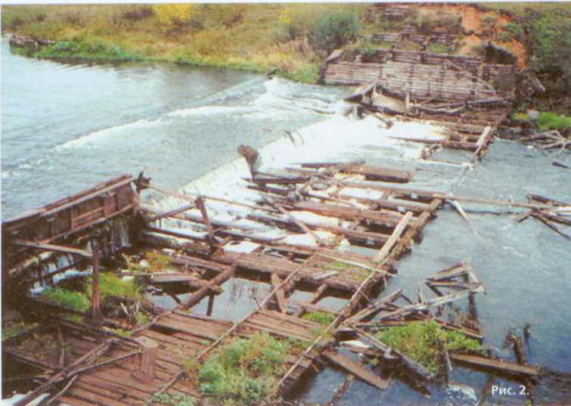

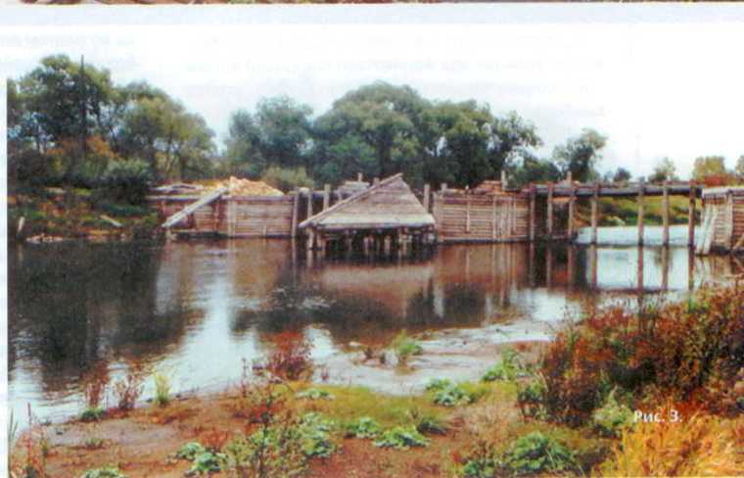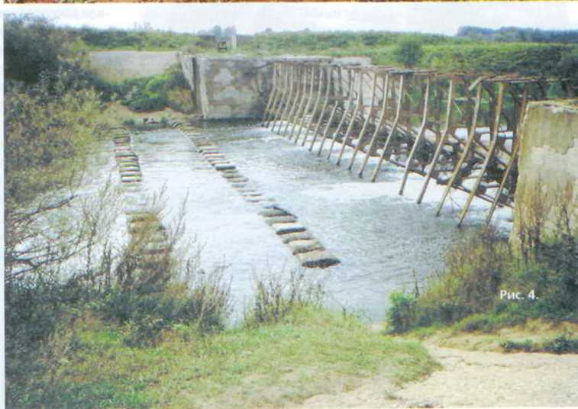

Очевидно, что для того, чтобы программа решения проблем малых рек давала реальные результаты, необходимо уточнение ее целей и путей практического осуществления. Как показывает опыт многочисленных неудач практического осуществления подобных мероприятий, этот вопрос не так однозначен, как представляется при общем знакомстве с проблемой. Возникает необходимость в разработке концептуальных положений, опирающихся как на материалы исследований, так и на реальные возможности осуществления тех или иных задач. Для создания общей концепции реального решения проблем малых рек необходимо дать ответы на следующие практические вопросы и сформулировать основные положения.

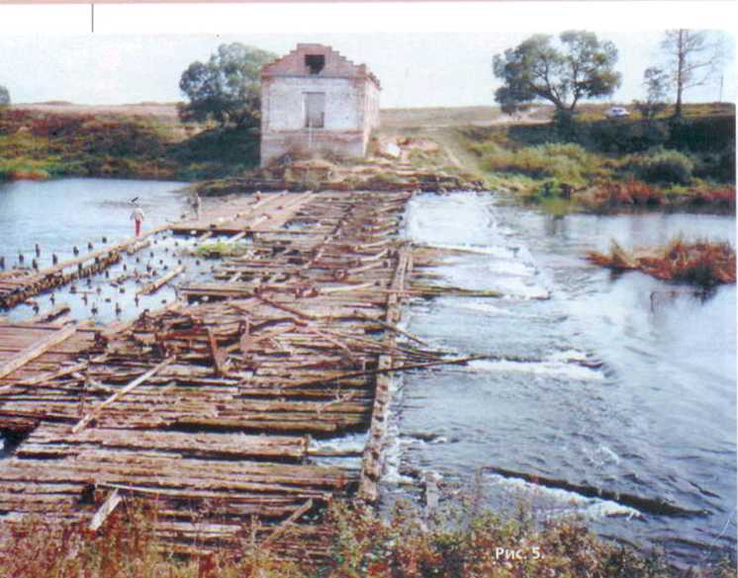

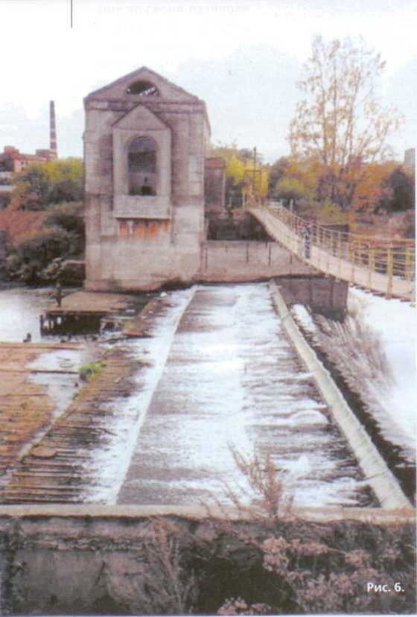

ПОЛОЖЕНИЕ 1.
В каком виде мы хотим воссоздать ту или иную малую реку? Вопрос этот крайне важен, поскольку определяет направление практической работы в целом. С другой стороны, ответить на него достаточно сложно. В идеальном случае реку следовало бы восстановить в первозданном виде. Природные реки не есть что-то навсегда застывшее в определенном состоянии. Их характеристики и облик постоянно меняются в ходе естественных многовековых климатических изменений, гидрологических и геоморфологических процессов. Кроме того, состояние реки во многом определяется состоянием ее водосборного бассейна. Поэтому задача вернуть реке облик, который существовал в XII—XIII вв. нереальна. Потому, что климат и ландшафтные особенности местности в то время были иными.
Как показывает анализ опыта различных стран, наиболее удовлетворительные результаты дает восстановление водотоков на уровне периода, предшествующего индустриальному освоению данного региона. Такие программы включают не только мероприятия, направленные на улучшение качества вод реки, но также на реконструкцию на ней гидротехнических сооружений, традиционных для этого периода. Например, во многих европейских странах восстанавливаются водяные мельницы и мельничные пруды.

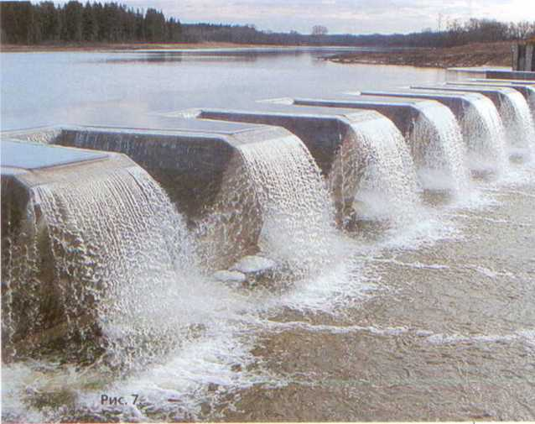

ПОЛОЖЕНИЕ 2.
Как реально осуществить восстановление или воссоздание малой реки?
Один из путей — увеличение водности малых рек за счет устройства каскадов подпорных сооружений. Это традиционный для различных временных периодов путь, связанный со строительством мельничных плотин и прудов. В наше время более привлекательным является создание каскадов малых ГЭС. Важнейшим аспектом строительства таких сооружений и повышения их экономической эффективности является комплексный подход к решению задач по организации одновременно рекреационных зон отдыха людей и туризма, рыбоводства, производства электроэнергии и т.д. Наглядным примером практического осуществления этих идей является строительство Хоробровской ГЭС на реке Нерли в Переславль-Залесском районе Ярославской области (рис. 7).
Другой распространенный путь улучшения состояния водных объектов – это аэрирование воды. Подобные инженерные мероприятия, направленные на оживление водной среды удачно осуществлены в пруду Московского зоопарка.
Далеко не всегда целесообразно восстанавливать весь водоток. Например, достаточно часто отдельные участки малых рек, протекающих по урбанизированным территориям, полностью утрачены. Некоторые городские реки в настоящее время существуют в виде отдельных фрагментов. Остальные участки русла заключены в трубы и представляют собой часть ливневой городской канализации. Водосборный бассейн таких малых рек, как правило, сильно трансформирован, а поступающие с него воды по своим показателям могут рассматриваться как сточные. Восстановление этих рек как целостных водотоков нереально. Возникает вопрос: нужно ли что-либо предпринимать в подобных случаях и что реально можно сделать? Как показывает наш опыт работы на некоторых реках г. Москвы, эти проблемы также можно решить. Сохранившиеся участки городских малых рек, расположенные в пределах парковых территорий, можно превратить в водоемы рекреационного назначения. Для этого необходимо проведение следующих инженерно-технических, гидромелиоративных и экологических мероприятий:
- изоляция реконструируемых водоемов от городских стоков, поступающих с их водосборного бассейна. Реализуется в форме полного разобщения сохранившихся открытых участков, расположенных на территориях парковых зон, от других частей водотока и отвод загрязненных вод в систему городской ливневой канализации;
- заполнение образовавшегося изолированного фрагмента русла (после его предварительной расчистки) чистой водой и создание циркуляционной системы, в которой вода движется по замкнутому контуру. Встраиваются узлы по очистке и кондиционированию водной среды в закрытую часть контура;
- экологический дизайн нового водоема и формирование биотического комплекса (создание зарослей прибрежной растительности на открытых участках контура, зарыбление, организация водопадов-аэраторов и др.). Частично восстанавливаются некоторые природно-ландшафтные особенности этого участка, используют как объект городского любительского рыболовства.
Несомненно, что водоем, возникающий в результате реализации этой программы, не является восстановленным водотоком, а представляет собой воссозданный природно-техногенный водный объект, существование которого поддерживается благодаря постоянной или периодической работе циркуляционно-восстановительной системы. В связи с этим для обозначения подобных проектов нами предложен специальный термин – «имитационные водоемы».
Подобные проекты уже разрабатывались. Их примером может служить создание мельничного пруда в устье р. Жужа на территории Государственного музея-заповедника «Коломенское». Эта река в настоящее время на значительном протяжении протекает по трубам и формируется за счет стоков с городской территории. Проект предусматривает отведение ливневых сточных вод на очистные сооружения и заполнения пруда водой из р. Москвы. Строительство действующей водяной мельницы и экологический дизайн водоема, несомненно, повысят рекреационный потенциал этого запущенного участка Коломенского парка и, кроме того, станут интересными экскурсионными объектами.
В других случаях, в зависимости от современного состояния малой реки применяются иные стратегии, основными из которых являются:
- реконструкция экологического облика малого водотока, включающая воссоздание старинных гидротехнических сооружений;
- строительство водоочистительных сооружений;
- разработка биомелиоративных мероприятий, улучшающих экологическое состояние малой реки.

ПОЛОЖЕНИЕ 3.
Известно, что многие программы природообустройства, в конечном счете, не дали ощутимых практических результатов по причине отсутствия надлежащего контроля за функционированием созданных гидротехнических и гидромелиоративных систем, предназначенных поддерживать экологическое состояние водотока на определенном уровне, поэтому еще одним концептуальным вопросом является организация мониторинга и контроля. Как показывает опыт практической работы, системы мониторинга и контроля за состоянием восстановленных водотоков должны создаваться одновременно и в комплексе с разработкой проектной документации инженерных мероприятий. При этом должна отслеживаться не только сохранность гидротехнических сооружений. Необходимо также контролировать эффективность их функционирования. Под этим, в первую очередь, подразумевается сохранение роли данных сооружений в обеспечении надлежащего состояния малой реки. Очевидно, что подобная задача под силу только коллективу, в состав которого одновременно входят высококвалифицированные специалисты, как в области гидротехники, так и в области экологии.

ПОЛОЖЕНИЕ 4.
Одной из важнейших современных задач России является развитие малого и среднего бизнеса. Достаточно часто эти вопросы непосредственно связаны с проблемами малых рек. Успешность многих видов деятельности, особенно в сфере животноводства и рыбоводства, в значительной мере определяется наличием в регионе подходящих водоемов. На рис. 8 изображено изменение уровня водного режима, уровня грунтовых вод, связанное с разрушением плотины. Очевидно, что полноценные программы реконструкции малых рек должны учитывать и эти вопросы. При планировании инженерных мероприятий необходимо провести оценку возможностей использования восстановленных водотоков для соответствующих видов предпринимательской деятельности. Возможно также привлечение водопользователей в программы по экологическому мониторингу и контролю за эксплуатацией гидротехнических и гидромелиоративных сооружений, на основе их личной заинтересованности в качестве воды. Вместе с тем, необходимо оценивать и возможные неблагоприятные последствия, которые неминуемо возникнут при хозяйственном использовании восстановленных водотоков, заранее решить связанные с этим правовые проблемы.

Программа инновационного проекта восстановления малых рек состоит из трех блоков:

БЛОК 1.
Экологический аудит водотока, включающий следующие оценочные критерии: качество водной среды, состояние водосборного бассейна, характеристика источников загрязнения, тип водопользования и социально-экономические потребности населения (рис.9).

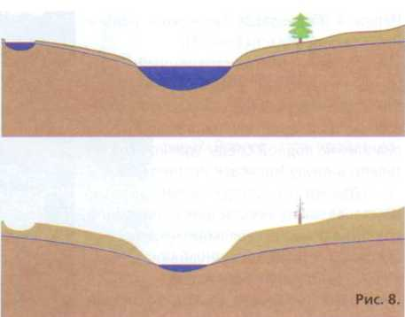

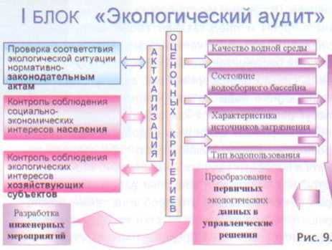

БЛОК 2.
Разработка и осуществление инженерных мероприятий по экологическому обустройству в зависимости от уровня антропогенной трансформации реки, (рис.10):
- выполнение руслоочистительных и дноуглубительных работ;
- восстановление водного баланса водотока;
- повышение водности малой реки за счет строительства новых или воссоздания ранее существовавших подпорных гидротехнических сооружений, обеспечивавших традиционное водопользование (ирригацию, рыболовство, разведение водоплавающей птицы и т. п.);
- воссоздание малых ГЭС;
- устройство каскада прудов (на протяжении веков малые реки были зарегулированы многочисленными плотинами водяных мельниц, формировавшими природную среду и условия жизнедеятельности людей);
- восстановление прибрежных зон и заливных лугов, улучшение обводненности поймы;
- повышение рекреационного потенциала водного объекта (полностью или частично) и социальной привлекательности урбанизированных территорий;
- строительство водоочистительных сооружений;
- разработка биомелиоративных мероприятий, улучающих экологическое состояние малой реки.

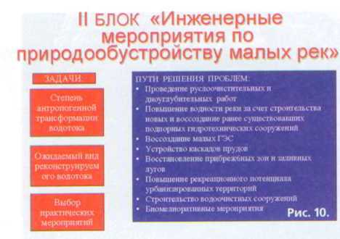.

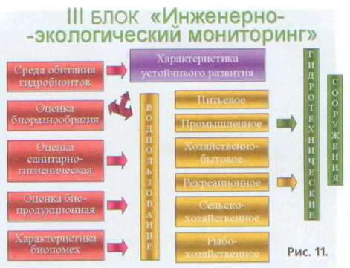

БЛОК 3.
Создание системы инженерно-экологического мониторинга функционирования гидротехнической системы, обеспечивающей поддержание экологического состояния водотока (рис. 11).

ПРЕДЛОЖЕНИЯ В ФЕДЕРАЛЬНУЮ ЦЕЛЕВУЮ ПРОГРАММУ ЭКОЛОГИЧЕСКОГО МЕНЕДЖМЕНТА МАЛЫХ РЕК

На базе данной унифицированной программы предлагается разработать проект Федеральной целевой программы экологического менеджмента (управления) малых рек. Программа может включать следующие основные этапы.

ЭТАП 1.
Реализация пилотных проектов в отдельных субъектах РФ, в ходе которых содержание работ и планы практического осуществления инженерных мероприятий будут скорректированы в соответствии с местными условиями и особенностями экологических проблем отдельных регионов. Для этого в ряде субъектов РФ предполагается выделить по одному конкретному водотоку, решение экологических проблем которого, исходя из интересов населения данного региона, представляет неотложную задачу. После реализации основных блоков программы дается оценка достигнутых практических результатов и определение соответствия затраченных на их достижение средств. Таким образом, на этом этапе при минимуме затрат апробируется предлагаемая нами методология инженерно-экологического менеджмента и обосновываются затраты на реализацию разрабатываемой федеральной программы.

ЭТАП 2.
Актуализация законодательной базы практического решения экологических проблем малых рек. Выполнение данного этапа включает:
- создание и оперативное обновление системы оценочных критериев на основе учета изменений законодательной базы;
- проверка соответствия результатов инженерно-экологического управления малыми реками нормативно-законодательным актам отдельных субъектов РФ;
- создание системы оперативного отслеживания процессов, затрагивающих экологические интересы хозяйствующих субъектов федерального и регионального подчинения, связанные с реконструкцией и видоизменением водотоков;
- расчет экологических рисков, обусловленных модификацией малых рек и оперативная разработка рекомендаций, направленных на их минимизацию.

ЭТАП 3.
Создание общероссийской системы инженерно-экологического мониторинга водных объектов.

ЭТАП 4.
Создание общероссийской системы подставки кадров для решения намеченных задач на базе профильных вузов.

